
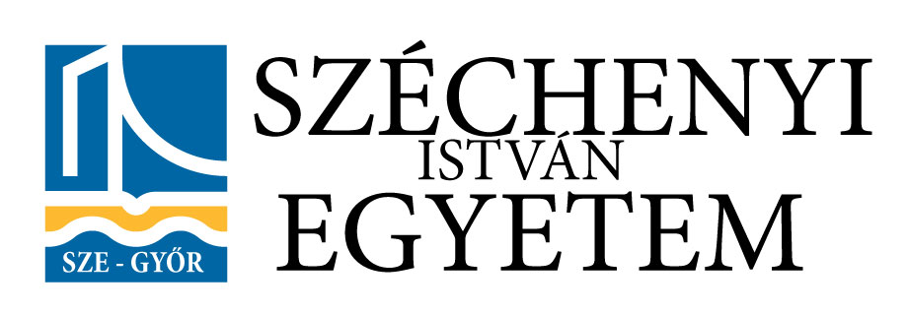
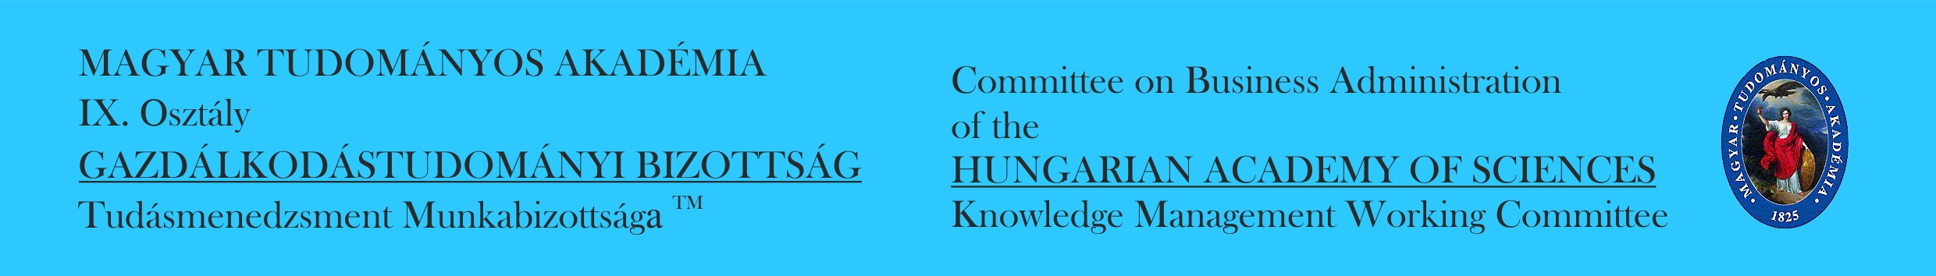

JELENTKEZÉSI LAP
A MAGYAR TUDOMÁNYOS AKADÉMIA
Gazdálkodástudományi Bizottság
Tudásmenedzsment Munkabizottsága
(www.tudasmenedzsment.org)
„Kihívások és új paradigmák a tudásmenedzsment, a generációk és a kultúra dimenzióiban”
című konferenciájára
Időpont: 2013. március 13. (szerda), 9.30 – 17.40
Helyszín: Széchenyi István Egyetem, Győr
Cím: 9026 Győr Egyetem tér 1.

Kérjük, a jelentkezési lapot 2013. március 8-áig visszaküldeni szíveskedjenek!
Név:
Beosztás:
Munkahely neve:
címe:
telefon:
e-mail:

Kérjük, hogy a jelentkezéseket Makó Szabolcs, a Tudásmenedzsment konferencia adminisztratív szervezőjének e-mail címére szíveskedjenek megküldeni!
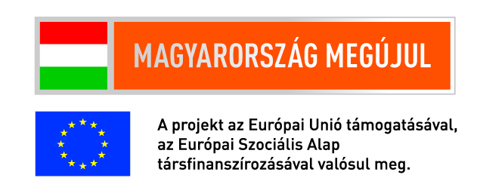
E-mail cím: makoszaby@gmail.com

TÁMOP-4.2.2/B-10/1-2010-0010
Tehetséggondozási rendszer és a
tudományos-képzési műhelyek fejlesztése
a Széchenyi István Egyetemen

